**Яцевич Иосиф (Jacewicz Jozef)**

Сентябрь 1797 г – свидетель венчания Грышки Белявского с деревни Замосточье с вдовой Катерыной Белявской (НИАБ 136-13-920, лист 4об, №7/1797-б (ориг)).

**НИАБ 136-13-920:** Лист 4об. **Метрическая запись №7/1797-б (ориг).**

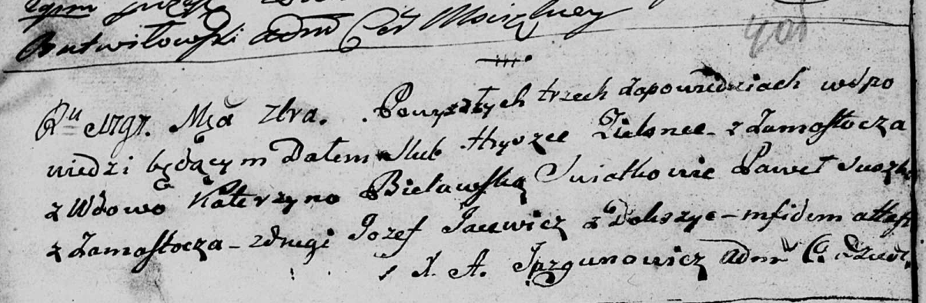

Дедиловичская Покровская церковь. Сентября 1797 года. Метрическая запись о венчании.

Zielonka Hryszka – жених, с деревни Замосточье.

Bielawska Katerzyna – невеста, вдова.

Suszko Paweł – свидетель, с деревни Замосточье.

Jacewicz Jozef – свидетель, с местечка Докшицы.

Jazgunowicz Antoni – ксёндз.